
POLOČAS

Tak a je to tady. Pět měsíců uteklo jako voda a ve čtvrtek vám třídní učitelé rozdají pololetní vysvědčení. Prvňáci na něj čekají s radostí (vždyť bude jejich první), ostatní možná s obavami, jakou že úrodu ponesou domů. Dařilo se i nedařilo, tak jak to v životě bývá. Rozhodně ale 31. lednem svět nekončí a je před námi dalších 5 měsíců, ve kterých máme šanci svoji práci zlepšit.
A protože čas letí, chtěli bychom vás znovu poprosit o obrázky loděk, lodí, parníků, plachetnic, člunů, které mají posloužit jako výzdoba naší další školní ročenky. Takže kreslete, malujte, tvořte, pište básničky a vymýšlejte křížovky atd. atd. Rádi vaše práce ve Všudybýlku zveřejníme.
Vaše redakce

VÁNOČNÍ ZPÍVÁNÍ
V minulém čísle jsme vás zvali na vánoční zpívání. Tak teď vám podáme informace jak to probíhalo.
14. 12. 2007 se v půl páté sešli žáci školy i s učiteli před budovou základní školy a začali připravovat vše na večerní představení. Zpívání začínalo o páté hodině. Sešlo se zde mnoho rodičů i prarodičů, kteří byli napjati co se zde vše bude dít. Vystupovalo se na malém podiu postaveném před školou. Zpívání uvedly děti z mateřské školy ze Stráže, které nám zazpívaly několik písní za doprovodu paní Kosové. Poté vystoupily děti z prvního stupně ZŠ, které zarecitovaly vánoční básně a děti z druhého stupně nám po třídách zazpívaly vánoční koledy. Za zády zpěváků byla promítána vánoční projekce, kde padaly samé velké vločky (což byl jediný sníh, který padal).
V budově školy byl uspořádán prodej vánočních věnců a svícnů, které vytvořili žáci školy. Z jídelny udělali zaměstnanci školy malý bufet, ve kterém jsme si mohli sednout a popít nějaké to kafíčko, svařák, čaj nebo jiné pití a nebo si spravit chuť nějakou buchtou nebo sladkou roládou. Velmi se nám to líbilo. A příští rok vás možná pozveme znova.

ČEKá NÁS …

- 31. 1. 2008 – Předání vysvědčení za I. pololetí
- Zápis do I. třídy pro školní rok 2008/2009
- 1. 2. 2008 – Pololetní prázdniny
- 16. 2. 2008 – Maškarní rej
- 18. – 22. 2. 2008 – Jarní prázdniny
- 29. 2. 2008 - Den navíc? Co takhle Spaní ve škole?

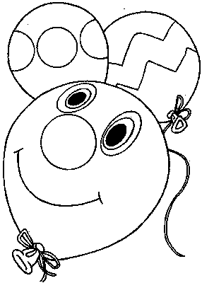

Na návštěvě ve sborovně
… tentokrát S PANÍ UČITELKOU NAVRÁTILOVOU

Jdete na učitelský ples?
Ano, už se těším.
Co jste dostala pod stromeček?
Kombinézu, řetízky, lyže a svetr.
Plánujete svatbu? Nebo dokonce miminko?
Ne, ani jedno.
Baví vás učitelování?
Ano, baví.
Bavilo vás učení, když jste byla malá?
Jak které předměty, neměla jsem ráda matiku,
chemii a fyziku.
Učíte ráda Aničku? Zlobí?
Nevadí mi to a nezlobí.

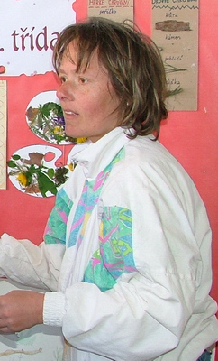

A jak je na tom Anička?

Jsi ráda, že tě učí mamka?
Ne, nejsem.
Je na tebe přísná?
Ne, není.
Cos dostala k Vánocům?
Oblečení.
Co budeš mít na vysvědčení?
Asi dvě trojky.
Těšíš se na druhý stupeň?
Jo.
Co bys chtěla dělat až budeš velká?
Nevím.
Jaký předmět máš nejraději?
Češtinu, hudební výchovu.
Půjdeš na maškarní?
Ne, nepůjdu.

A Radka?

Kam jdeš na školu?
Mám v plánu jít na dopravní průmyslovku do Plzně, ale když budu mít špatně vysvědčení, tak to změním.
Co budeš mít na vysvědčení?
To nevím, asi 7 dvojek.
Těšíš se až vyjdeš ze školy?
Těším se hodně.
Co ti bude s téhle školy chybět?
Pan učitel Bártík ☺ a lidi z naší třídy a samozřejmě hlavně Pepíček ☺.
Jaký předmět máš nejraději?
Chemii, Hudební výchovu a sloh.
Jaká byla tvoje nejlepší maska na maškarní?
Když jsme byli s Markétou za miminka asi v páté třídě.
Cos dostala k Vánocům?
Foťák, oblečení a kosmetiku.

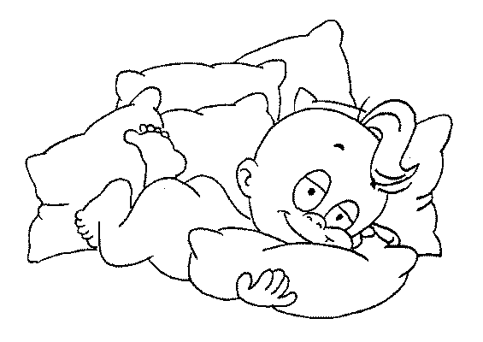

CO DOSTANOU DĚTI NA VYSVĚDČENÍ?

Dan Pták (2.tř.) - Samé jedničky.
Prokop Pinta (1.tř.) - Nevím.
Adéla Vojtechová (3.tř.) - Myslím, že budu mít dvojku z matematiky.
Veronika Svobodová (4.tř.) - Asi tři dvojky.
Veronika Cihlářová (5.tř.) - Myslím, že budu mít tři dvojky.
Mojmír Lapský (6.tř.) - Čtyři dvojky.
Eliška Bartůňková (7.tř.) - Vyznamenání to určitě nebude ☺.
Michal Samec (8.tř.) - Dvě nebo tři dvojky.
Jiří Klinka (9.tř.) - Čekám tak dvě dvojky, možná víc.
Lenka Džupinová (9.tř.) - Samé jedničky ☺ kéž by.
Cyril Kortus (9.tř.) - Špatné!
Jiří Niebauer (9.tř.) - Buď vyznamenání, nebo nanejvýš dvě dvojky.

Někteří žáci se trefili, ale nějací jsou úplně vedle ☺. Rozhodně držíme palec všem.

Florbal

Druhá a třetí třída pořádaly turnaj ve florbalu. Zúčastnit se mohly všechny děti od 1. do 9. třídy. Účastníků bylo celkem 20, po čtyřech družstvech.

Družstvo 1: Družstvo 2: Družstvo 3 Družstvo 4
Andrle Svoboda Petr Hofman Jiří Schneider
Turek Pták Ondřej Hofmann Daniel Novotný
Pták Daniel Sylla Hofman František Martinec
Pták Lukáš Pták František Isčenko Svoboda Patrik
Vlček
Černý

Rozhodčí - Moos
Moravec

Výsledky: 1. místo - Družstvo 4 3 body
2. místo - Družstvo 2 a 3 2 body
3. místo - Družstvo 1 0 bodů

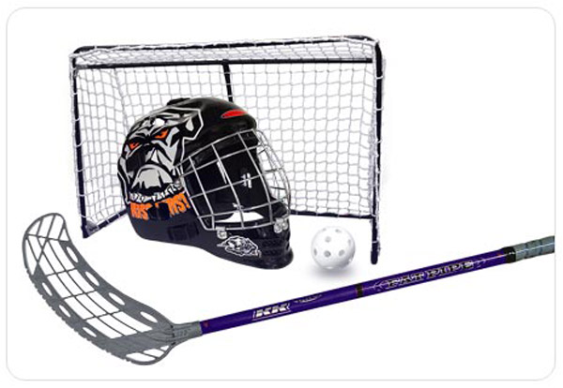

O STRÁŽSKÝ PENÍZ

Aneb Jaký je průběžný stav?

10 penízů
Dubová Michaela 4. tř.
Sýkorová Zuzana 6. tř.

9 penízů
Řezníčková Eliška 2. tř.
Ondřichová Kristýna 5. tř.
Smolová Romana 5. tř.
Řezníčková Barbora 6. tř.

8 penízů
Dubová Andrea 4. tř.
Bubnová Eliška 6. tř.

7 penízů
Andrle Jakub 3. tř.
Faltusová Adéla 4. tř.
Masařiková Martina 4. tř.

6 penízů
Koktová Iva 4. tř.
Trenkler Jiří 4. tř.
Svoboda Petr 5. tř.
Glasserová Eliška 5. tř.
Smoligová Martina 5. tř.
Jakešová Anna 6. tř.
Jiří Hofman 7. tř.

5 penízů
Pinta Prokop 1. tř.
Brada Jiří 4. tř.
Vlček Marcel 2. tř.
Turek Roman 3. tř.
Dubová Kristýna 4. tř.
Koubek Lukáš 5. tř.
Svoboda Patrik 8. tř.
Lagová Petra 9. tř.
Hofman František 9. tř.

Na konci roku vás opět čeká tržiště. Na nic nečekejte a střádejte.

Co znáte?

Hlavní město Německa?
a) Praha
b) Berlín
c) Rakousko

Která kytka roste jako první na jaře?
a) sněženka
b) petrklíč
c) pampeliška

Nejjedovatější had v ČR?
a) zmije
b) slepýš
c) užovka

Největší pták?
a) volavka
b) papoušek
c) pštros



ZE SLOHOVÝCH PRACÍ

Ideální škola
Patrik Svoboda (8. tř.)

Moje vysněná škola by měla být v moderním stylu. Představuji si základní vybavení a třídy hodně barevné, moderní „umění dneška“, od namalovaných postav a obličejů, až po graffiti namalovaná po zdech školy.
Škola by měla mít mladý personál a učitelský sbor, podle mě si mladí učitelé daleko lépe rozumí se žáky než ti staří. Hodiny by měly být uvolněné a zaměřené na mluvení a komunikaci se žáky.
Mohlo by se chodit na výuku hodně do počítačovny, protože dnes počítače se používají hodně v zaměstnání a později se člověk bez počítače neobejde.
Výtvarná výchova by měla být zaměřená na pohodu a volnou práci s libovolným materiálem. Od tužek a vodovek až po barvy ve spreji a mnoho dalších pomůcek.
Žáci by drželi kolektiv jako celá škola, která by se navzájem nekritizovala a nepodrážela si nohy.
Školní hřiště by bylo z části kryté a z části otevřené. V kryté části hladké desky vhodné pro moderní tance a jednu u-rampu na skaty a kola bmx. Venku pak rozlehlý skate park, všechny typy překážek a někde v rohu zeď na graffiti jamy-akce, ve kterých soutěží dva a více sprejerů o to, kdo udělá lepší graffiti.
Tohle je moje vysněná škola. Škola plná modernizace, pokroku, pohody bezproblémové komunikace všech ve škole a volné, ale vzdělávací výuky.

U lesa
Kortus Cyril (9. tř.)

Poblíž mého bydliště je krásný les.
V létě je plný hub. Našel jsem si v tom lese krásné místečko, když jsem byl na houbách. Na jaře je to tam super, protože je krásné se koukat, jak se zelenají stromy a květiny rozkvétají. Na jaře a v létě to tam nádherně voní, nejlepší je si lehnout, poslouchat ptáky, jak si prozpěvují, dýchat čistý a voňavý vzdoušek. Na podzim už to tak hezké místo není, poněvadž stromy se už nezelenají a i listí opadává ani rostliny nevoní. No a v zimě je to tak si vyjít se svým domácím mazlíčkem a pozorovat zvěř, jak si hledá potravu, okousává mladé stromky a pozorovat stopy, co zanechají ve sněhu. Mám to tam rád, zkrátka se mi tam líbí.



Broučí omalovánky – roháč

Převzato z www.detskestranky.cz

